“Año de la Esperanza y el Fortalecimiento de la Democracia”



SmartDent - Proyecto Final - Avance 1
Sistema web de gestión de citas y pacientes para una clínica odontológica
Desarrollo Web Integrado

Integrante:
Acevedo Huarachi, Kelvin Jesus – U23309803
Añorga Pinedo, Paolo Alexander – U23305864
Calle Paredes, Maykol Adan – U23242558
Salinas Perez, Joseph Sebastian – U23325202

Docente: JOSE ANTONIO ESPINAL TEVEZ

Setiembre, 2026

UNIVERSIDAD TECNOLÓGICA DEL PERÚ
DESARROLLO WEB INTEGRADO
PROYECTO FINAL – AVANCE 1
SMARTDENT
Sistema web de gestión de citas y pacientes para una clínica odontológica

Curso | Desarrollo Web Integrado
Integrantes | Acevedo Huarachi, Kelvin Jesus – U23309803  Añorga Pinedo, Paolo Alexander – U23305864  Calle Paredes, Maykol Adan – U23242558  Salinas Perez, Joseph Sebastian – U23325202
Proyecto | SmartDent
Avance | Avance 1
Año | 2026

ÍNDICE
Contenido
ÍNDICE 2
RESUMEN 4
Descripción breve del proyecto 4
Problema identificado 4
Solución propuesta 4
Tecnologías utilizadas 4
Resultados obtenidos 5
CAPÍTULO I: PLANTEAMIENTO DEL PROYECTO 6
1.1 Realidad problemática 6
1.2 Formulación del problema 6
Problema general 6
Problemas específicos 6
1.3 Objetivos 7
Objetivo general 7
Objetivos específicos 7
1.4 Justificación 7
Justificación tecnológica 7
Justificación económica 7
Justificación operativa 8
1.5 Alcance del proyecto 8
1.6 Limitaciones 8
CAPÍTULO II: MARCO TEÓRICO 10
2.1 Desarrollo Web 10
2.1.1 Arquitectura Cliente-Servidor 10
2.1.2 Aplicaciones Web Modernas 10
2.2 Framework Spring Boot 10
2.2.1 Conceptos básicos 11
2.2.2 Arquitectura Spring Boot 11
2.2.3 Dependency Injection 11
2.2.4 Controladores REST 11
2.3 API REST 12
2.3.1 RESTful Services 12
2.3.2 Métodos HTTP 12
GET 12
POST 12
PUT 13
DELETE 13
2.3.3 Pruebas de APIs 13

RESUMEN
SmartDent es un sistema web integrado orientado a digitalizar el registro de pacientes, el catálogo de servicios, la gestión de profesionales, las citas y el seguimiento clínico de una clínica odontológica. El proyecto responde a las dificultades ocasionadas por llamadas, mensajes de WhatsApp y registros manuales, que pueden provocar cruces de horarios, pérdida de información y demoras en la atención.
La solución incorpora tres perfiles: paciente, odontólogo y administrador. El paciente puede registrarse, autenticarse, consultar servicios y profesionales, reservar y gestionar citas. El odontólogo administra su propia agenda y registra la atención clínica. El administrador supervisa la agenda global, usuarios, servicios, costos, reportes y mensajes de contacto.
La arquitectura separa la interfaz de usuario, la lógica de negocio y la persistencia. El avance utiliza HTML5, Tailwind CSS y JavaScript modular en el frontend; Spring Boot para la API REST; JPA/Hibernate y MariaDB para los datos; y Spring Security con JWT para autenticación y autorización. Angular se incorporará posteriormente según la planificación del curso.

Descripción breve del proyecto
SmartDent centraliza la información relacionada con usuarios, servicios odontológicos, profesionales, citas, historias clínicas y operación administrativa. Su finalidad es ofrecer una reserva sencilla al paciente, una agenda individual al odontólogo y una vista general al administrador.

Problema identificado
La clínica gestiona citas de forma manual o mediante mensajería instantánea. Esta modalidad dificulta comprobar la disponibilidad del odontólogo, incrementa el riesgo de cruces de horarios y no proporciona al paciente ni al personal una consulta centralizada del estado de las citas.

Solución propuesta
Se desarrolló una plataforma web que automatiza el registro de pacientes y el agendamiento de citas. Incluye catálogo de tratamientos y odontólogos, paneles separados para paciente, odontólogo y administrador, control de disponibilidad, historias clínicas, reportes y mensajes de contacto.

Tecnologías utilizadas
- HTML5, CSS3 y JavaScript para la maquetación e interacción del prototipo inicial.
- Java y Spring Boot para implementar la lógica de negocio y los servicios REST.
- Spring Data JPA e Hibernate para gestionar la persistencia de datos.
- Spring Security y JSON Web Token (JWT) para proteger los recursos del sistema.
- Angular y TypeScript previstos para la migración posterior del cliente a una SPA.
- MariaDB de XAMPP como sistema gestor de base de datos relacional.
- Maven, Git, GitHub, JUnit 5, Mockito y Swagger UI como herramientas de desarrollo, pruebas unitarias y documentación.

Resultados obtenidos
Al cierre de esta actualización se encuentran definidos el problema, los objetivos, el alcance y la arquitectura tecnológica. Además, existe una maquetación funcional y una API REST integrada con MariaDB, autenticación JWT y tres roles. Se implementaron la reserva y disponibilidad de citas, agendas por rol, historias clínicas, bloqueos, tarifas, reportes, configuración del paciente, mensajes de contacto y documentación Swagger. El backend cuenta con 19 pruebas unitarias satisfactorias. Angular se mantiene para un avance posterior.

CAPÍTULO I: PLANTEAMIENTO DEL PROYECTO

1.1 Realidad problemática
En diversas clínicas odontológicas pequeñas y medianas, la reserva de citas se realiza por llamadas telefónicas, mensajes de WhatsApp o anotaciones en hojas de cálculo y cuadernos. Aunque estos medios permiten operar inicialmente, dependen de la disponibilidad del personal y no aseguran que la información se mantenga actualizada en un único lugar.
En el caso planteado para SmartDent, la ausencia de un sistema centralizado puede originar registros duplicados, cruces entre citas asignadas al mismo odontólogo, dificultad para comunicar confirmaciones o cancelaciones y pérdida de tiempo al buscar la información de un paciente. Asimismo, los pacientes no cuentan con una opción de autoservicio para conocer los tratamientos disponibles, seleccionar un profesional y consultar sus reservas.
El personal administrativo necesita visualizar la agenda general y distinguir rápidamente las citas pendientes, confirmadas y canceladas. Sin una herramienta integrada, la actualización de estos datos es manual y puede no reflejarse de forma uniforme para todos los participantes. Por ello, resulta pertinente construir una solución web que conecte la atención al paciente con la administración de la clínica.

1.2 Formulación del problema

Problema general
¿Cómo desarrollar un sistema web integrado que permita gestionar eficientemente el registro de pacientes, el catálogo de servicios odontológicos y el agendamiento de citas de la clínica SmartDent?

Problemas específicos
- ¿Cómo implementar servicios REST que permitan registrar usuarios, consultar servicios y odontólogos, y gestionar citas?
- ¿Cómo gestionar la persistencia y las relaciones entre usuarios, servicios, odontólogos y citas mediante una base de datos relacional?
- ¿Cómo garantizar la autenticación de los usuarios y restringir las operaciones según los roles PACIENTE, ODONTOLOGO y ADMIN?
- ¿Cómo integrar el frontend desarrollado en Angular con la API REST de Spring Boot?
- ¿Cómo reducir los errores de agendamiento y mantener actualizados los estados de las citas?

1.3 Objetivos

Objetivo general
Desarrollar un sistema web integrado con Spring Boot y Angular que permita gestionar pacientes, servicios odontológicos, profesionales y citas de la clínica SmartDent de manera centralizada, segura y eficiente.

Objetivos específicos
- Analizar y documentar los requerimientos funcionales de los módulos de acceso, pacientes, citas y administración.
- Implementar una API RESTful en Spring Boot para exponer las operaciones del sistema.
- Gestionar la persistencia de datos mediante JPA/Hibernate y una base de datos relacional.
- Implementar autenticación y autorización mediante Spring Security, JWT y roles de usuario.
- Desarrollar una interfaz SPA en Angular que consuma los servicios REST.
- Validar la disponibilidad de fecha y hora para disminuir conflictos de agendamiento.
- Realizar pruebas de los endpoints y desplegar la solución en un servicio de nube.

1.4 Justificación

Justificación tecnológica
Spring Boot permite desarrollar servicios REST modulares mediante controladores, servicios y repositorios, mientras que Angular facilita la construcción de una interfaz dinámica y reutilizable. JPA/Hibernate reduce la complejidad del acceso a datos y JWT permite implementar sesiones sin estado apropiadas para una API. La separación entre frontend y backend favorece el mantenimiento, las pruebas y una posible ampliación futura.

Justificación económica
La solución puede construirse principalmente con tecnologías de código abierto, lo que reduce el costo de licencias. La digitalización también puede disminuir el tiempo dedicado a coordinar citas manualmente y reducir pérdidas relacionadas con errores de programación. Durante la etapa académica pueden utilizarse planes gratuitos o de bajo costo para repositorios, bases de datos y despliegue.

Justificación operativa
El sistema simplificará el proceso de reserva para el paciente y ofrecerá al personal una vista centralizada de la agenda. Las pantallas se diseñarán con formularios, tablas, filtros y estados comprensibles, por lo que su uso requerirá una capacitación mínima. La definición de roles evitará que un paciente acceda a las funciones administrativas.

1.5 Alcance del proyecto
El proyecto contempla el análisis, diseño, implementación, integración y despliegue de una aplicación web para SmartDent. Su alcance funcional incluye:
- Página informativa con datos de la clínica, catálogo de servicios y staff odontológico.
- Registro e inicio de sesión de pacientes.
- Autenticación JWT y autorización para los roles PACIENTE, ODONTOLOGO y ADMIN.
- Consulta de servicios odontológicos y odontólogos activos.
- Registro de citas mediante selección de tratamiento, profesional, fecha y hora.
- Consulta del historial de citas del paciente autenticado.
- Panel administrativo con agenda global, búsqueda por paciente y métricas básicas.
- Cambio del estado de las citas a pendiente, confirmada o cancelada.
Persistencia en MariaDB e integración actual entre el frontend HTML/JavaScript y Spring Boot; la migración a Angular queda planificada para un avance posterior.
Pruebas automatizadas y documentación interactiva de la API; el despliegue académico se realizará en una etapa posterior.
No forman parte del alcance actual la facturación electrónica oficial, los pagos en línea, el envío real de correos, WhatsApp o SMS ni la integración con sistemas externos de salud.

1.6 Limitaciones
- El desarrollo se realizará dentro del calendario académico y con los recursos disponibles del equipo.
El frontend del primer avance se mantiene en HTML5, CSS y JavaScript; Angular se incorporará cuando lo solicite la planificación docente.
- Los datos utilizados durante las demostraciones serán ficticios y no incluirán información clínica sensible real.
La solución maneja tres roles: PACIENTE, ODONTOLOGO y ADMIN. No se incluye todavía un rol independiente de recepcionista.
- La disponibilidad del sistema desplegado dependerá de las restricciones del proveedor de nube seleccionado.
- Las notificaciones y el calendario avanzado podrán representarse de manera simplificada en la primera versión.

CAPÍTULO II: MARCO TEÓRICO

2.1 Desarrollo Web
El desarrollo web comprende el conjunto de técnicas y tecnologías empleadas para construir aplicaciones accesibles mediante un navegador. Una aplicación web integra elementos visuales, lógica de interacción, servicios de negocio y mecanismos de persistencia. En SmartDent, estas responsabilidades se distribuyen entre Angular, la API de Spring Boot y una base de datos relacional.

2.1.1 Arquitectura Cliente-Servidor
La arquitectura cliente-servidor separa al consumidor de información del componente que la procesa y almacena. El cliente envía solicitudes a través de la red y el servidor responde con datos o con el resultado de una operación. Esta distribución evita colocar toda la lógica en el navegador y permite que varios clientes utilicen los mismos servicios.
En el avance actual, HTML y JavaScript actúan como cliente y Spring Boot funciona como servidor. La comunicación utiliza JSON. Angular reemplazará progresivamente al cliente actual en una etapa posterior sin modificar el contrato principal de la API.

2.1.2 Aplicaciones Web Modernas
Las aplicaciones web modernas suelen ofrecer interfaces dinámicas, diseño adaptable y comunicación asíncrona con servicios remotos. Una SPA actualiza secciones de la interfaz sin recargar completamente la página, lo que mejora la continuidad de uso. También se utilizan componentes reutilizables, validación de formularios, control de rutas y manejo centralizado de errores.
Para SmartDent se plantea una SPA en Angular. Sus componentes representarán la página principal, el acceso, el registro, el panel del paciente, la reserva y el panel administrativo. Los servicios de Angular encapsularán las solicitudes a la API y los guards podrán proteger las rutas según la sesión y el rol.

2.2 Framework Spring Boot
Spring Boot es una extensión del ecosistema Spring que facilita la creación de aplicaciones Java independientes y configurables. Proporciona configuración automática, dependencias iniciales y un servidor embebido, características que reducen el trabajo necesario para iniciar una API web.

2.2.1 Conceptos básicos
Un proyecto Spring Boot se inicia normalmente desde una clase anotada con @SpringBootApplication. Las dependencias se administran mediante Maven o Gradle y se agrupan en starters, por ejemplo Spring Web, Spring Data JPA, Validation y Spring Security. La configuración externa puede mantenerse en archivos como application.properties o application.yml.
El framework favorece el uso de convenciones y anotaciones. De esta manera, el equipo puede concentrarse en entidades como Usuario y Cita y en las reglas de reserva, mientras Spring administra aspectos repetitivos de configuración y ejecución.

2.2.2 Arquitectura Spring Boot
Una organización frecuente en Spring Boot divide la aplicación en capas. La capa Controller recibe solicitudes HTTP; la capa Service implementa reglas de negocio; la capa Repository gestiona el acceso a datos; y las entidades representan el modelo persistente. También pueden emplearse DTO para separar los datos expuestos por la API de las entidades internas.
SmartDent seguirá esta separación para reducir el acoplamiento. Por ejemplo, CitaController recibirá una solicitud de reserva, CitaService comprobará la información y disponibilidad, y CitaRepository realizará las operaciones sobre la base de datos. Este flujo facilita las pruebas y el mantenimiento.

2.2.3 Dependency Injection
La inyección de dependencias es un mecanismo mediante el cual un componente recibe los objetos que necesita en lugar de crearlos directamente. En Spring, el contenedor administra componentes identificados con anotaciones como @Service, @Repository y @Component. Se recomienda la inyección mediante constructor porque hace explícitas las dependencias y favorece las pruebas unitarias.
En SmartDent, un controlador de citas dependerá de un servicio de citas y este, a su vez, de los repositorios correspondientes. Al reemplazar estas dependencias por objetos simulados durante las pruebas, será posible comprobar cada capa de forma aislada.

2.2.4 Controladores REST
Los controladores REST exponen recursos mediante direcciones URL y métodos HTTP. En Spring Boot se definen con @RestController y pueden establecer una ruta base con @RequestMapping. Las operaciones específicas utilizan anotaciones como @GetMapping, @PostMapping, @PutMapping y @DeleteMapping.
El proyecto implementa rutas como GET /api/servicios, GET /api/odontologos, POST /api/pacientes/citas, GET /api/odontologos/mi-agenda y GET /api/admin/citas. Los controladores reciben parámetros, cuerpos JSON y credenciales JWT, y devuelven códigos HTTP y representaciones JSON.

2.3 API REST
Una API permite que diferentes aplicaciones intercambien información mediante un contrato definido. REST es un estilo arquitectónico ampliamente utilizado en servicios web porque modela la información como recursos identificados mediante URI y aprovecha las operaciones estándar de HTTP.

2.3.1 RESTful Services
Un servicio RESTful procura mantener una interfaz uniforme, solicitudes independientes y una separación clara entre cliente y servidor. Cada petición debe contener la información necesaria para procesarse, característica conocida como ausencia de estado en el servidor. Los recursos suelen representarse mediante JSON.
En SmartDent, servicios, odontólogos, usuarios y citas serán recursos. Las URL se expresarán mediante sustantivos y los métodos HTTP indicarán la acción. La API responderá con códigos como 200 para operaciones exitosas, 201 al crear un recurso, 400 ante datos inválidos, 401 cuando falte autenticación, 403 ante permisos insuficientes y 404 cuando el recurso no exista.

2.3.2 Métodos HTTP
HTTP define métodos que expresan la intención de una solicitud. Su uso coherente hace que la API sea predecible y facilita la integración con Angular.

GET
GET recupera información y no debería modificar el estado del servidor. SmartDent lo utilizará para listar servicios y odontólogos, consultar el historial del paciente y visualizar la agenda administrativa.

POST
POST envía información para crear un recurso o iniciar un proceso. Se utiliza para registrar pacientes, autenticar usuarios, crear citas, registrar odontólogos y recibir mensajes de contacto.

PUT
PUT actualiza una representación existente, por ejemplo al reprogramar una cita o editar un servicio. SmartDent emplea PATCH para cambios parciales, como confirmar, cancelar o marcar una atención.

DELETE
DELETE solicita la eliminación de un recurso. Aunque la primera definición funcional prioriza la cancelación lógica de citas mediante un cambio de estado, el método podría utilizarse posteriormente en operaciones administrativas, siempre que se consideren la trazabilidad y las relaciones existentes.

2.3.3 Pruebas de APIs
Las pruebas de APIs verifican que los endpoints respondan de acuerdo con el contrato establecido. Deben comprobar rutas, métodos HTTP, códigos de estado, estructura del JSON, validaciones, reglas de negocio y manejo de errores. También es necesario evaluar el acceso con y sin autenticación y los permisos de cada rol.

Los resultados se conservan como evidencia técnica mediante los reportes de Maven. Swagger UI está disponible en http://localhost:8080/swagger-ui.html cuando el backend se encuentra en ejecución.

2.4 Test Driven Development
Test Driven Development (TDD), o desarrollo guiado por pruebas, es una práctica de ingeniería de software en la que las pruebas se escriben antes del código funcional. Su propósito es convertir los requisitos en comportamientos verificables y proporcionar retroalimentación continua durante el desarrollo.

2.4.1 Fundamentos TDD
TDD se desarrolla mediante un ciclo breve conocido como rojo, verde y refactorización. En la fase roja se escribe una prueba que representa el comportamiento esperado y se comprueba que falle. En la fase verde se implementa el código mínimo necesario para superar la prueba. Finalmente, durante la refactorización se mejora la estructura interna del código sin modificar el comportamiento comprobado.
Este enfoque favorece la claridad de los requisitos, la detección temprana de errores, el diseño modular y la prevención de regresiones. En SmartDent puede aplicarse a reglas como impedir cruces de horarios, restringir las operaciones según el rol, validar el registro de pacientes y controlar las transiciones de estado de una cita. TDD no elimina la necesidad de pruebas de integración o validaciones manuales, sino que las complementa.

2.4.2 Pruebas Unitarias con JUnit
JUnit es un framework del ecosistema Java que permite diseñar y ejecutar pruebas automatizadas. En particular, JUnit 5 proporciona anotaciones como @Test para identificar los casos de prueba y métodos de aserción para comparar los resultados obtenidos con los resultados esperados.
Una prueba unitaria tiene como propósito comprobar el comportamiento de una unidad específica del sistema, como un método o servicio, de manera aislada. Estas pruebas deben ser repetibles, independientes y ejecutarse sin depender del orden de los demás casos de prueba.
Cuando una clase depende de repositorios u otros componentes externos, Mockito permite sustituir dichas dependencias por objetos simulados denominados mocks. En SmartDent se emplean las anotaciones @Mock, @InjectMocks y @ExtendWith(MockitoExtension.class) para probar los servicios sin iniciar el contexto de Spring Boot ni establecer una conexión con la base de datos MySQL.
El backend de SmartDent cuenta con 19 pruebas unitarias desarrolladas con JUnit 5, Mockito y AssertJ. Estas pruebas se encuentran distribuidas en los siguientes grupos:
- Registro de pacientes: verifica el registro correcto del paciente, la normalización de sus datos, el cifrado de la contraseña y el rechazo de correos electrónicos o documentos de identidad duplicados.
- Autenticación: comprueba la generación del token JWT, la consulta del perfil y el rechazo de usuarios inactivos o inexistentes.
- CRUD de servicios: valida el listado, la creación, la actualización y el cambio de estado de los servicios odontológicos. También comprueba el rechazo de códigos duplicados y registros inexistentes.
- Gestión de citas: verifica el cobro correspondiente a la primera sesión, la continuidad de tratamientos con sesiones incluidas sin cobros adicionales y el rechazo de reservas realizadas los domingos o en horarios ocupados.
Evidencias de las pruebas unitarias
A continuación, se presentan algunos de los casos de prueba más relevantes implementados en el backend de SmartDent.
a) Prueba unitaria del inicio de sesión
Esta prueba verifica que un usuario activo pueda iniciar sesión correctamente y recibir un token JWT. Para mantener el aislamiento, el gestor de autenticación, el repositorio de usuarios y el servicio encargado de generar el token se sustituyen mediante objetos simulados.
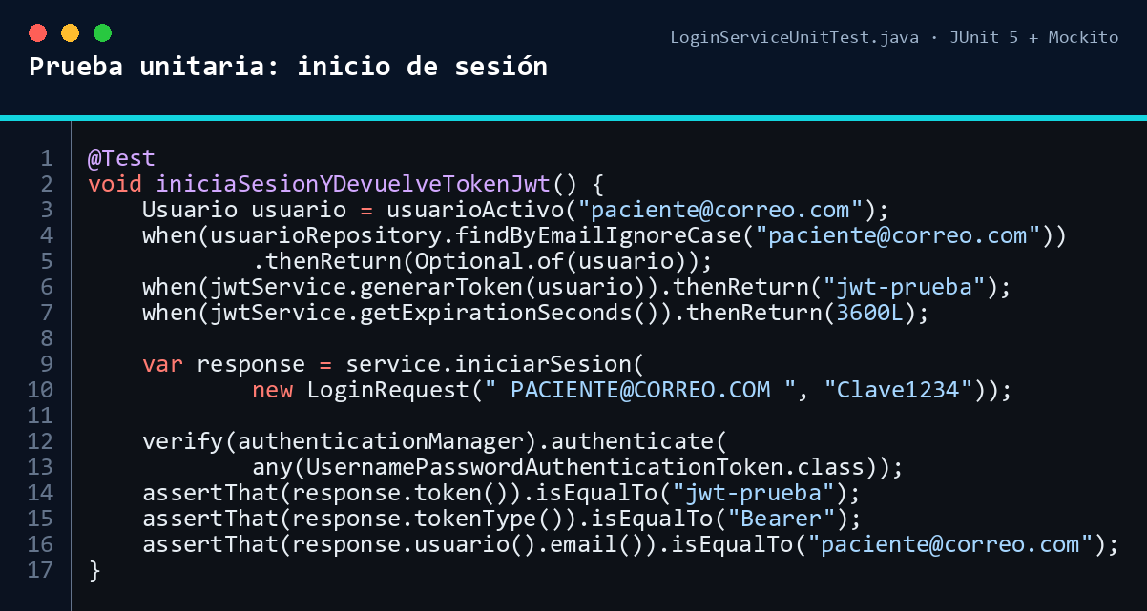
Figura 1. Prueba unitaria del inicio de sesión utilizando JUnit 5 y Mockito. Fuente: elaboración propia.

b) Prueba unitaria de una sesión sin doble cobro
Esta prueba comprueba que, cuando un paciente reserva una nueva sesión perteneciente al mismo tratamiento, el sistema conserve el código del tratamiento, actualice la cantidad de sesiones restantes y no vuelva a cobrar el precio completo del servicio.
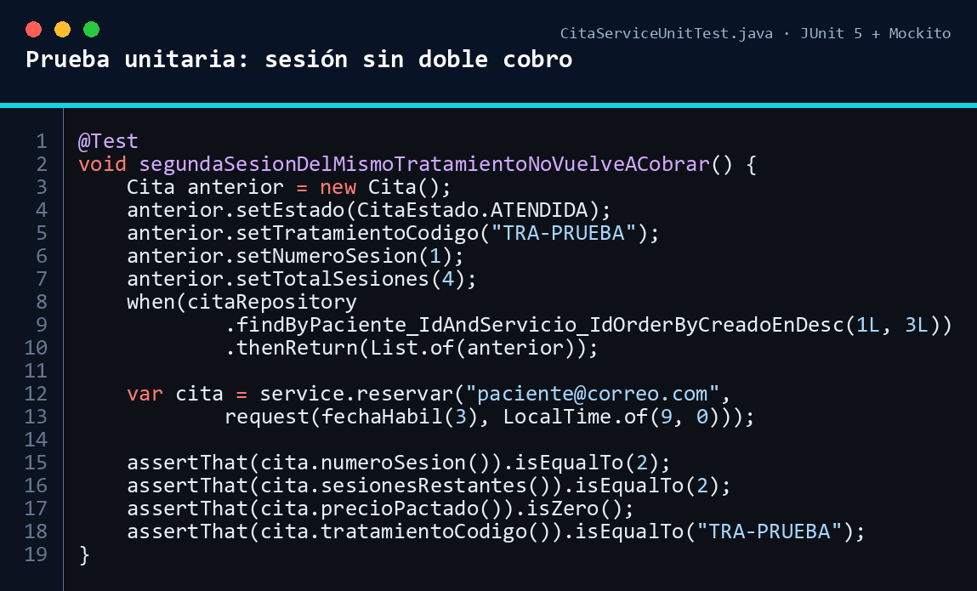
Figura 2. Prueba unitaria que verifica la continuidad de un tratamiento sin realizar un cobro adicional. Fuente: elaboración propia.
c) Prueba unitaria de creación de servicios
Esta prueba verifica la creación de un servicio odontológico y la normalización de su código. Asimismo, comprueba que el precio se conserve correctamente y que el repositorio reciba la solicitud de almacenamiento.
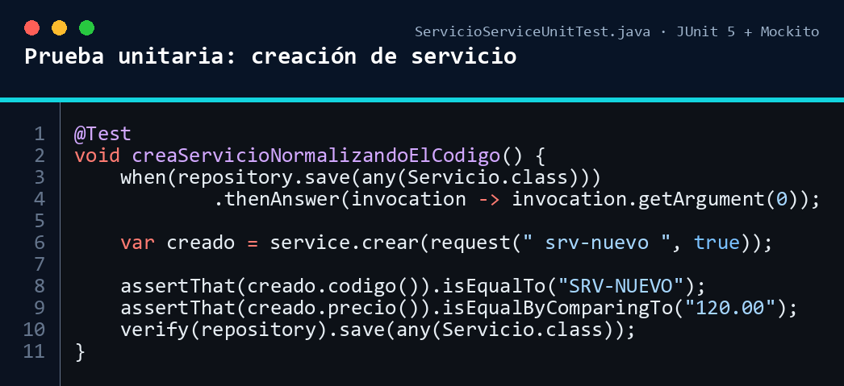
Figura 3. Prueba unitaria de creación y normalización de un servicio odontológico. Fuente: elaboración propia.
Todas las pruebas se ejecutan desde el directorio backend mediante el siguiente comando:
.\mvnw.cmd test
Como resultado, se ejecutaron satisfactoriamente las 19 pruebas unitarias implementadas, obteniéndose 0 fallos, 0 errores y 0 pruebas omitidas. Estos resultados evidencian el funcionamiento correcto de las principales reglas de negocio evaluadas de manera aislada.

2.5 Persistencia de Datos

2.5 Persistencia de Datos

2.5.1 JPA
El proyecto utiliza Java Persistence API (JPA) como estándar para el mapeo objeto-relacional (ORM). Esto permite gestionar los datos de la clínica odontológica (pacientes, citas, odontólogos) manejando entidades Java en lugar de escribir sentencias SQL manuales para las operaciones básicas, reduciendo el código repetitivo y mejorando la mantenibilidad.
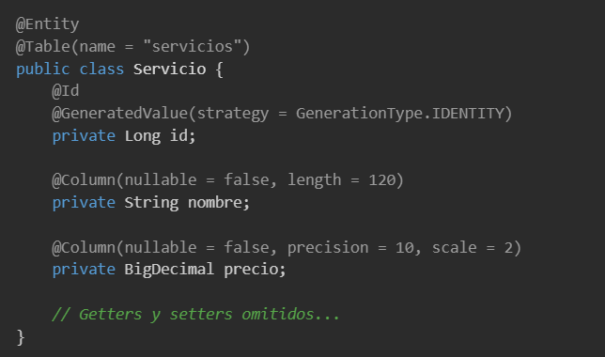

2.5.2 Hibernate
Hibernate es la implementación (proveedor) de JPA elegida para SmartDent. Se encarga de traducir de manera transparente las operaciones de las entidades a comandos SQL nativos para la base de datos MariaDB, gestionando además el estado de los objetos en memoria y optimizando las conexiones. Cada clase de dominio se representa mediante @Entity, mientras que las claves primarias se generan con @Id y @GeneratedValue(strategy = GenerationType.IDENTITY).

2.5.3 CRUD
Se implementaron interfaces que heredan de JpaRepository de Spring Data. Esto provee automáticamente operaciones CRUD (Crear, Leer, Actualizar y Eliminar) listas para usar. Por ejemplo, la creación de un nuevo servicio odontológico o el registro de un nuevo paciente se realizan mediante la función .save() proporcionada por estas interfaces.
Modulo | Crear | Listar | Actualizar | Eliminar o cambiar estado
Usuarios | Si | Si | Si | Activar/inactivar
Servicios | Si | Si | Si | Activar/inactivar
Citas | Si | Si | Reprogramar | Cancelar/cambiar estado
Odontologos | Si | Si | Si | Activar/inactivar usuario
Historia clinica | Si | Si | Si | No aplica
Mensajes de contacto | Si | Si | Cambiar estado | No aplica
Bloqueos de horario | Si | Si | No aplica | Eliminar

Endpoints representativos:
Metodo | Endpoint | Funcion
POST | `/api/auth/registro` | Registrar paciente.
POST | `/api/auth/login` | Iniciar sesion y obtener token JWT.
GET | `/api/auth/perfil` | Obtener datos del usuario autenticado.
GET | `/api/servicios` | Listar servicios disponibles.
POST | `/api/admin/servicios` | Crear servicio desde el panel administrador.
PUT | `/api/admin/servicios/{id}` | Actualizar servicio.
PATCH | `/api/admin/servicios/{id}/estado` | Activar o inactivar servicio.
POST | `/api/pacientes/citas` | Reservar cita.
GET | `/api/pacientes/citas` | Listar citas del paciente.
PUT | `/api/pacientes/citas/{id}/reprogramar` | Reprogramar cita.
PATCH | `/api/pacientes/citas/{id}/cancelar` | Cancelar cita.
GET | `/api/odontologos/citas` | Listar agenda del odontologo.
PATCH | `/api/odontologos/citas/{id}/estado` | Cambiar estado de una cita asignada.
PUT | `/api/odontologos/historias-clinicas` | Guardar atencion clinica.

2.5.4 JPQL
Para consultas complejas que van más allá del CRUD básico, se implementó Java Persistence Query Language (JPQL). Mediante la anotación @Query en los repositorios, se crearon consultas personalizadas, como la verificación de cruce de horarios para evitar que dos pacientes reserven la misma cita, o para extraer la agenda de un odontólogo específico.
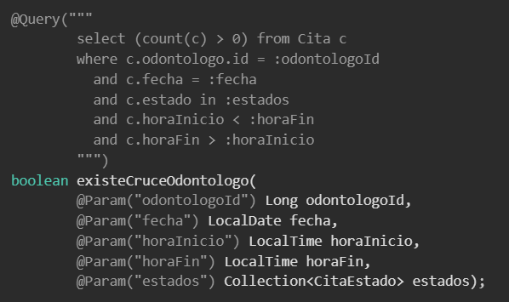

2.5.5 Transacciones
Se aplicó la anotación @Transactional en la capa de servicios. Esto asegura el principio ACID en la base de datos. Por ejemplo, al registrar una historia clínica y cambiar el estado de una cita a "Atendida", ambas acciones se ejecutan en un solo bloque. Si ocurre algún error en el proceso, se realiza un rollback (deshacer), garantizando que no se guarden datos incompletos.
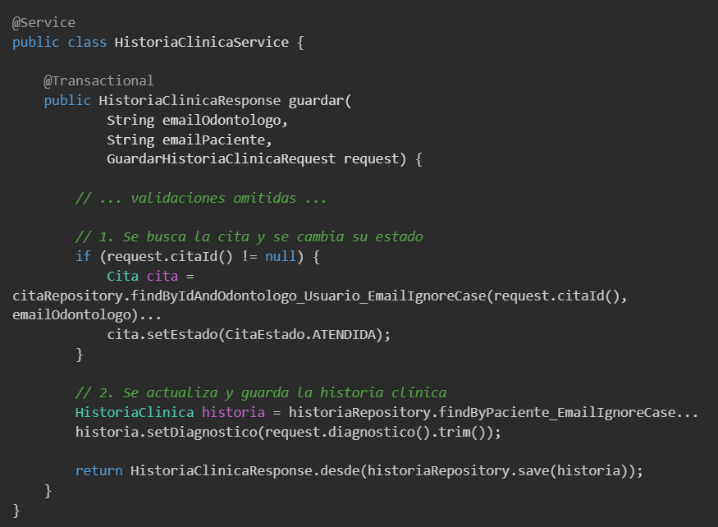

2.6 Seguridad Web

2.6.1 Spring Security
Se configuró Spring Security para proteger el acceso a la plataforma. Este marco de trabajo intercepta todas las peticiones entrantes, filtra aquellas que intentan acceder a rutas protegidas (como el panel del odontólogo o administrador) y exige autenticación. Además, se encarga de verificar las contraseñas cifradas usando el algoritmo BCrypt.

2.6.2 Roles y Permisos
El sistema cuenta con un control de acceso basado en roles (RBAC). Se definieron tres roles principales:
- ADMIN: Acceso total al catálogo de servicios, gestión de odontólogos y reportes.
- ODONTOLOGO: Acceso limitado a su propia agenda y al registro de historias clínicas de sus pacientes.
- PACIENTE: Acceso exclusivo a la reserva de sus propias citas y consulta de su historial. Las rutas del backend están protegidas asegurando que un rol no pueda consumir servicios de otro.
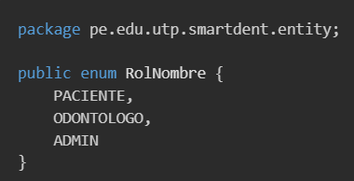

2.6.3 JWT
La gestión de sesiones se realiza mediante JSON Web Tokens (JWT). Tras un inicio de sesión exitoso, el servidor genera un token firmado que contiene la identidad y el rol del usuario. El frontend almacena este token (sin usar cookies tradicionales del servidor) y lo envía en la cabecera Authorization: Bearer en cada petición posterior, permitiendo una API verdaderamente RESTful y sin estado (stateless).

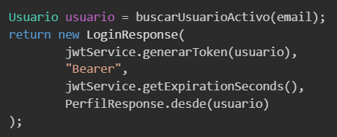

CAPÍTULO III: ANÁLISIS Y DISEÑO DEL SISTEMA

3.1 Requerimientos

3.1.1 Requerimientos funcionales
- RF01 Gestionar usuarios (registro y autenticación de pacientes, odontólogos y administradores).
- RF02 Gestionar catálogo de servicios (CRUD de servicios, precios y duración por parte del administrador).
- RF03 Gestionar agenda y disponibilidad (bloqueos de horario por parte del odontólogo).
- RF04 Gestionar citas odontológicas (reserva, reprogramación y cancelación validando cruces de horario).
- RF05 Gestionar historias clínicas (registro de atenciones, diagnósticos y tratamientos vinculados a una cita).

3.1.2 Requerimientos no funcionales
- Seguridad: Las contraseñas deben cifrarse con BCrypt y las sesiones gestionarse con tokens JWT.
- Escalabilidad: El backend debe estar diseñado en un modelo sin estado (API REST) para facilitar su despliegue en contenedores o servidores múltiples (ej. Render/Aiven).
- Rendimiento: El tiempo de respuesta de las consultas de disponibilidad de citas no debe exceder los 2 segundos.
- Disponibilidad: El sistema web debe estar accesible 24/7 con soporte para uso desde múltiples navegadores estándar.

3.2 Casos de Uso
- Registrar Usuario: Un nuevo paciente ingresa sus datos (DNI, nombre, teléfono, contraseña) para crear una cuenta en la clínica.
- Iniciar Sesión: El sistema valida las credenciales y devuelve un token JWT al paciente, odontólogo o administrador para ingresar a sus respectivos paneles.
- Gestionar Servicios: El administrador visualiza, agrega, modifica o deshabilita los tratamientos que ofrece la clínica (ej. endodoncia, curaciones).
- Reservar Cita: El paciente selecciona un tratamiento, escoge a un odontólogo, y selecciona una fecha y hora disponible. El sistema bloquea el horario escogido.
- Registrar Atención Médica: El odontólogo selecciona una cita confirmada, redacta el diagnóstico y procedimiento realizado, finalizando la cita y actualizando la historia clínica del paciente.
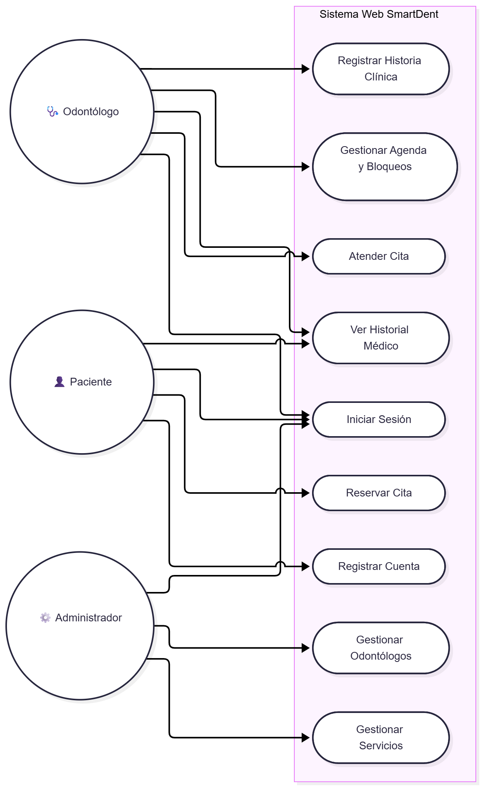

3.3 Modelo de Negocio
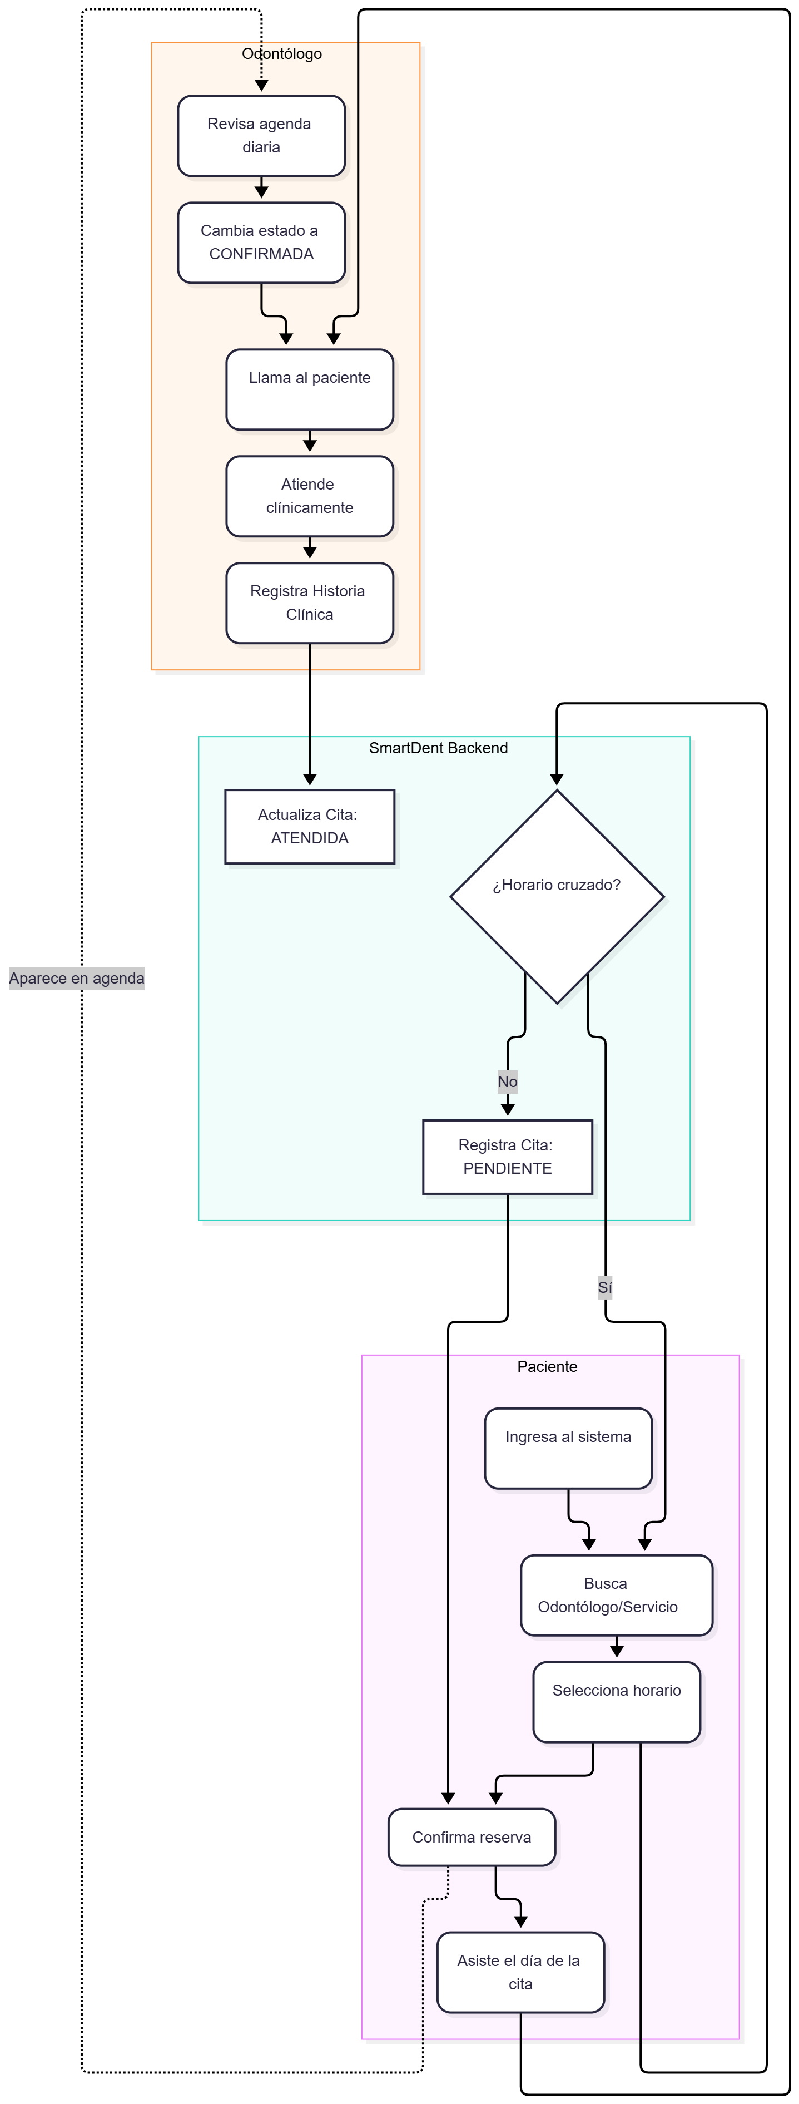

3.4 Diagrama de Clases
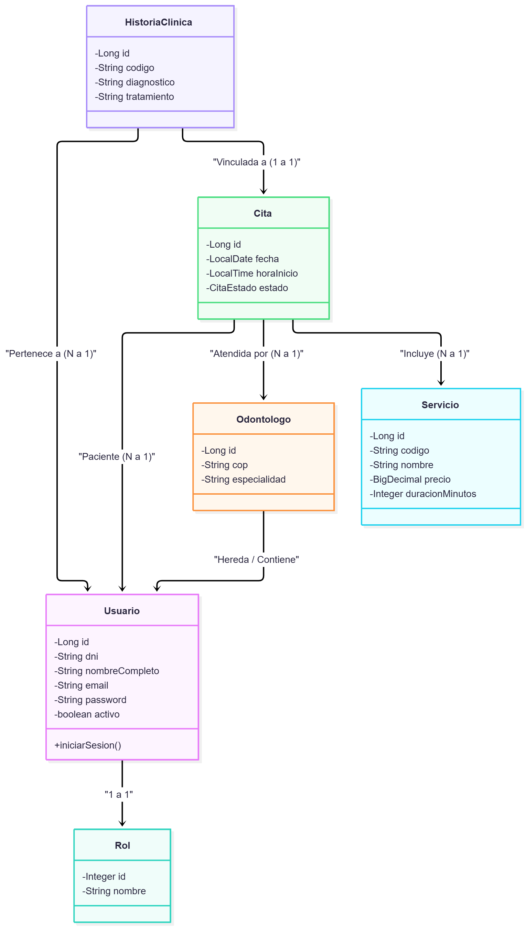

3.5 Modelo Relacional

3.6 Arquitectura del Sistema
El sistema se construyó bajo una arquitectura desacoplada estructurada de la siguiente manera:
- FRONTEND: Desarrollado con tecnologías web estándar (HTML5, JavaScript, Tailwind CSS), con miras a ser migrado a un framework reactivo (Angular) en futuras iteraciones. Se encarga de la interfaz y la experiencia del usuario.
- REST API: Capa de comunicación HTTP que recibe peticiones en formato JSON y devuelve respuestas.
- SPRING BOOT: Capa lógica del backend en Java, contiene los controladores, servicios, seguridad y validaciones de negocio.
- JPA/HIBERNATE: Capa de persistencia encargada de abstraer y mapear los objetos del dominio a estructuras relacionales.
- MYSQL / MARIADB: Motor de base de datos relacional para el almacenamiento definitivo de los registros.

